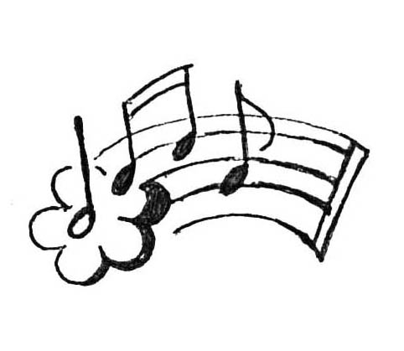Lời Bạt

. Thơ là tiếng nói của tâm hồn, là hơi thở và nhịp đập của con tim.
. Thơ là lời cầu nguyện, là trầm hương bay cao ...
. Vì... khi ta cầu nguyện không phải chỉ để ta nói với Chúa, nhưng cũng là để ta nghe tiếng Chúa nói
. Trái tim rung động và thổn thức khi làn sóng từ trời được kết nối và thần khí của Chúa trào tuôn những điều Ngài muốn trao ban.Hạnh phúc thay khi những rung cảm từ vần thơ được lồng vào những cung đàn muôn điệu như một lời tụng cả bay lên cõi Thiên Đàng.
. Ước mong những bài Thánh Ca trong CD ĐỈNH TRỜI XÓT THƯƠNG này như một LỜI TRI ÂN Thiên Chúa Tình Yêu, Mẹ Maria dấu ái và dẫn chúng ta ngụp lặn sâu trong Đại Dương Thương Xót bao la của Ngài .

Từ Linh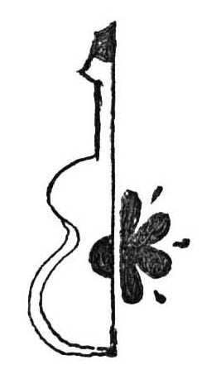Thế Thông

